Министерство образования Республики Беларусь

Учреждение образования

БЕЛОРУССКИЙ ГОСУДАРСТВЕННЫЙ УНИВЕРСИТЕТ

ИНФОРМАТИКИ И РАДИОЭЛЕКТРОНИКИ

Факультет компьютерных систем и сетей

Кафедра программного обеспечения информационных технологий

Компиляторные технологии

ОТЧЕТ

по лабораторной работе

на тему:

РАСПОЗНАВАНИЕ И ПОИСК ЛЕКСЕМ

|  |  |
| --- | --- |
| Выполнили  Студенты гр. 251001 | В. Н. Лашкин  Ф. Ю. Кривицкий |
| Проверил | Е. В. Шостак |

Минск, 2023

**Вариант 4**

bigletter = [A-Z]

letter = [^’*’+’|’+’\’+’:’+’”’+’<’+’>’+’?’+’/’]

colon = ‘:’

slash = ‘\’

**Регулярное выражение:** R = bigletter colon slash (letter+ slash) * letter+

**НКА:**

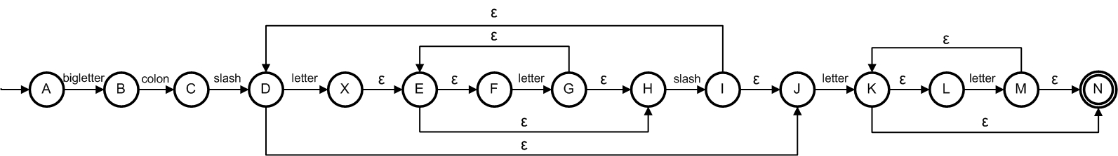

**ДКА:**

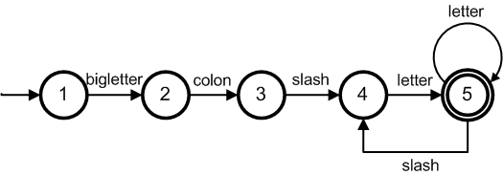

**Таблица переходов:**

|  |  |  |  |  |
| --- | --- | --- | --- | --- |
|  | bigletter | letter | colon | slash |
| 1 | 2 | 0 | 0 | 0 |
| 2 | 0 | 0 | 3 | 0 |
| 3 | 0 | 0 | 0 | 4 |
| 4 | 0 | 5 | 0 | 0 |
| 5 | 0 | 5 | 0 | 4 |

0 – ошибочное состояние

**Программное средство:**

#include <stdio.h>

#include <string.h>

enum charType {

ctUnknown,

ctBigLetter,

ctLetter,

ctColon,

ctSlash,

};

const int CurrentState[6][5] = {

{0, 0, 0, 0, 0},

{0, 2, 0, 0, 0},

{0, 0, 0, 3, 0},

{0, 0, 0, 0, 4},

{0, 0, 5, 0, 0},

{0, 0, 5, 0, 4}

};

const int isFinalState[6] = {

0, 0, 0, 0, 0, 1

};

int GetFirstChar(int c) {

if (c >= 'A' && c <= 'Z')

return ctBigLetter;

if (c == ':')

return ctColon;

if (c == '\\')

return ctSlash;

return ctUnknown;

}

int GetLetterForCheck(int c) {

if (c == '\\')

return ctSlash;

if (!(c == '*' || c == '|' || c == '"' || c == '<' || c == '>' || c == '?' || c == '/' || c == ':'))

return ctLetter;

return ctUnknown;

}

int GetLetterForSearch(int c) {

if (c == '\\')

return ctSlash;

if (!(c == '*' || c == '|' || c == '"' || c == '<' || c == '>' || c == '?' || c == '/' || c == ':' || c == ' '))

return ctLetter;

return ctUnknown;

}

void Check() {

char input[100];

gets(input);

int p = 1, i = 0;

while (input[i]) {

if (p < 3)

p = CurrentState[p][GetFirstChar(input[i])];

else

p = CurrentState[p][GetLetterForCheck(input[i])];

i++;

}

printf("%d\n", isFinalState[p]);

}

void Search() {

char input[100];

gets(input);

strcat(input, " ");

int curr = 1, prev = 1, i = 0, first = i, last = i;

while (input[i]) {

if (curr == 0) {

curr = 1;

first = i;

}

if (curr < 3) {

prev = curr;

curr = CurrentState[curr][GetFirstChar(input[i])];

}

else {

prev = curr;

curr = CurrentState[curr][GetLetterForSearch(input[i])];

}

if (isFinalState[prev] == 1 && curr == 0) {

last = i;

for (int j = first; j < last; j++)

printf("%c", input[j]);

printf("\n");

}

i++;

}

}

int main() {

Check(); // 0 - не соответствует, 1 - соответствует

Search();

return 0;

}